Spotrebiče v domácnosti
- Prácu v domácnosti uľahčujú a život nám spríjemňujú rôzne technické zariadenia.
- Technické zariadenia v domácnosti rozdeľujeme na mechanické (mlynček na mak, strúhadlo, otvárač na konzervy,...) a elektrické.
- Elektrické technické zariadenia delíme na zariadenia s motorom (vysávač, práčka, vŕtačka,...) a bez motora (žehlička, lampa, televízor,...).
- Elektrické spotrebiče v domácnosti delíme na svetelné, tepelné, chladiace, mechanické a elektronické.
Chladiace elektrické spotrebiče
- Sa používajú na umelé chladenie pomocou elektrickej energie.
- Patria sem chladničky, mrazničky a klimatizácia.
- Podľa konštrukcie sa delia na kompresorové a absorbčné.
chladnička klimatizácia
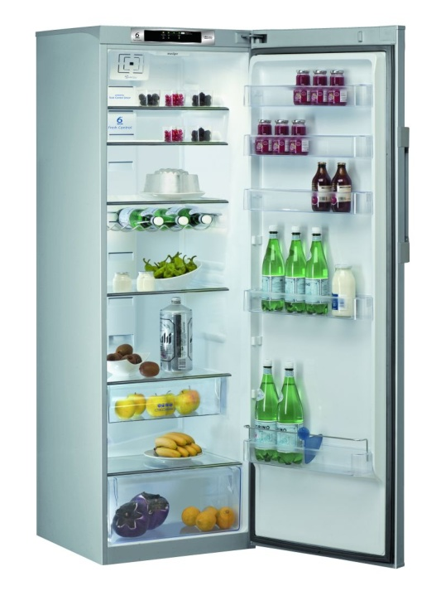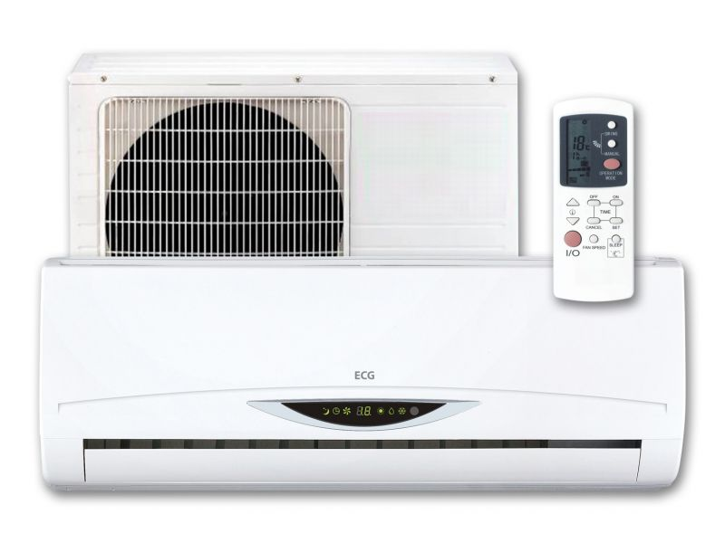

Mechanické elektrické spotrebiče
- Sú zariadenia, ktoré menia elektrickú energiu na mechanickú prácu.
- Patria sem mixéry, šľahače, vysávače, práčky, mlynčeky,...
mixér vysávač
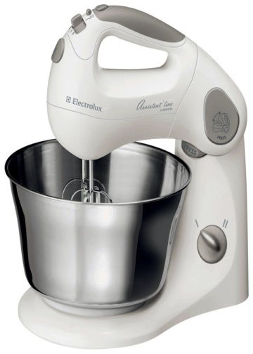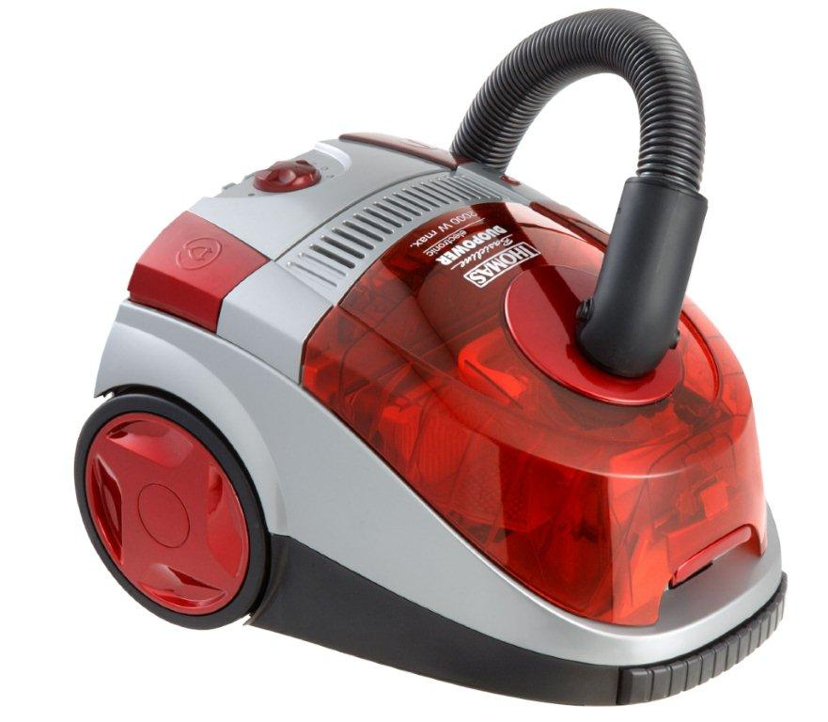

Elektronické elektrické spotrebiče
- Sú spotrebiče, ktorých hlavnou časťou sú obvody s polovodičovými súčiastkami.
- Patria sem televízory, CD prehrávače, počítače, programovo riadené práčky, satelitné prijímače,...
televízor automatická práčka
